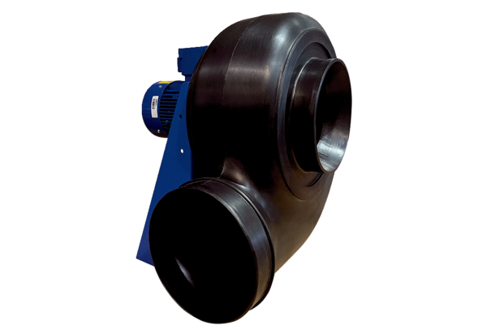Radiális légfúvó GRK R 45/6 D ExCsomagolási egység: 1 darabVálaszték: C
Termékszám: 0073.0455Gyártó: MAICO

